Оценочные материалы текущего контроля знаний и промежуточной аттестации
по дисциплине «Математика»

направление подготовки 09.03.03 «Прикладная информатика»
профиль 01 «Прикладная информатика в экономике»

УК-1 Способен осуществлять поиск, критический анализ и синтез информации, применять системный подход для решения поставленных задач

- Вычислите предел :
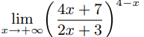

Ответ: 0
- Найдите наибольшее целое К, при котором определитель матрицы неотрицательный:
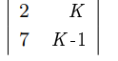
Ответ: -1
- Кривой II порядка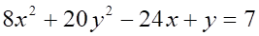является
- - эллипс, не вырожденный в окружность
- - гипербола
- - парабола
- - окружность
- Кривой II порядка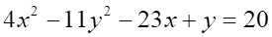является
Ответ: гипербола
- Кривой II порядка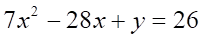является
Ответ: парабола
6. Кривой II порядка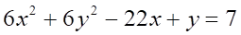является
Ответ: окружность
7. Уравнением плоскости, проходящей через точку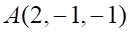и перпендикулярной прямой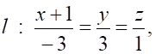является
а. 3x+2y+z-3=0
б.3x+2y+z+2=0
в. -3x+3y+z+10=0
г. x+y+z=0
8. Общее уравнение плоскости, содержащей точку А(1,-5,2)и параллельной плоскости 3x-10y+z-2=0, имеет вид
а.x-5y+z-28=0
б. 3x+2y+z+5=0
в.x-5y+z-55=0
г.3x-10+z-55=0
9. Плоскость 2x-4y+4z+12=0 перпендикулярна плоскости
а. 2x-4y+4z+1=0
б. -4y-4z+14=0
в.-4y+2y-1=0
г.2x+4y-1=0
10. Прямая, проходящая через точки (3,4,3) и (5,3,3), перпендикулярна плоскости
а. x-y+3z+1=0
б.2x+y=0
в. 2x-y+5=0
г.-x+2y+3=0
11. Даны три прямых на плоскости: l₁ :1-4y-x=0, l₂ :6-y-4x=0, l₃ :-4+4y-x=0. Верным является утверждение
а. l₁ и l₂ перпендикулярны
б. l₁ и l₃ перпендикулярны
в. l₂ и l₃ перпендикулярны
г. нет правильного ответа
12. Уравнением плоскости, проходящей через точку (3,3,-2) и перпендикулярной прямой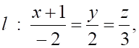является
а.3x+2y+z-13=0
б. 3x+2y+z-1=0
в. -2x+2y+3z+6=0
г. x+y+z-4=0
13. Общее уравнение плоскости, содержащей точку (3,-1,5) и параллельной плоскости 9x-2y+z-5=0, имеет вид
а. 3x-y+z-15=0
б. 3x+2y+z-12=0
в.3x-y+z-34=0
г.9x-2y+z-34=0
14. Плоскость 2x-7y-2z+15=0 перпендикулярна плоскости
а. 2x-7y-2z+1=0
б. 2y-7z+14=0
в.-7y+2y-1=0
г. -y-7z+14=0
15. Обратной к матрице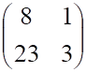является матрица. В ответ введите сумму всех элементов.
Ответ: -13
16. Определитель матрицы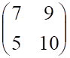равен
Ответ: 25
17. Определитель матрицы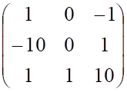равен
Ответ: 9
18. Определитель матрицы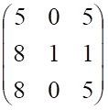равен
Ответ: -15
19. Определитель матрицы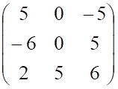равен
Ответ: 25
20. Уравнение для нахождения собственных значений матрицы А имеет вид
а.
б.
в.
г.
21. Выражение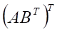эквивалентно.
Ответ: BA^{T}
22. Выражение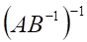эквивалентно
Ответ: BA⁻¹
- Произведение матриц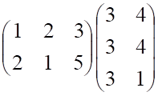равно. В ответ введите сумму элементов.
Ответ: 74
- Заданы матрицы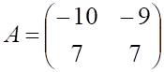и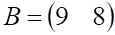. Произведениеравно. В ответ введите сумму элементов.

Ответ: -59
- Заданы матрицы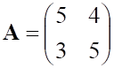и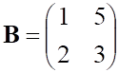. Произведение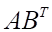равно. В ответ введите сумму элементов.
Ответ: 96
- Заданы матрицы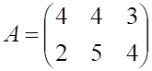и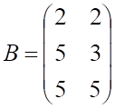. Сумма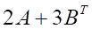равна. В ответ введите сумму элементов.
Ответ: 90
- Заданы векторы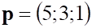и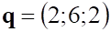. Выражение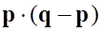равно
Ответ: -5
28. Заданы векторы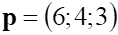и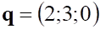. Длина вектора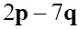равна
а. б. в. г.
- Из векторов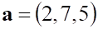,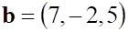и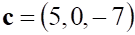, ортогональными являются. Ответ дайте через запятую
Ответ: b,c или c,b
- Сумма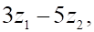если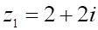,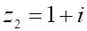, равна
Ответ: 1+i
- Произведение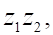если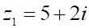,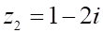, равно
Ответ: 9-8i
- 1. Система линейных уравнений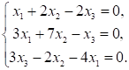имеет
а. одно нулевое решение
б. бесконечно много решений
в. одно ненулевое решение
г. нет решений
- Частным решением системы линейных уравнений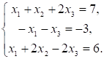является
Ответ: (2,3,1) или x₁=2 x₂=3 x₃=1
- Система линейных уравнений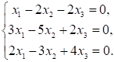имеет
Ответ: бесконечно много решений, множество решений, много решений
- Матричное уравнениес невырожденной квадратной матрицей А имеет решение
а. б. в. г.
- Матричное уравнениес невырожденной квадратной матрицей А имеет решение
а. б. в. г.
- Производная функции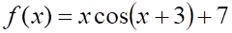равна
Ответ: cos(x+3)-xsin(x+3)
- Производная функции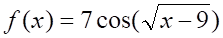равна
а. 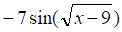
б. 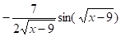
в. 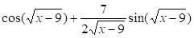
г. 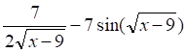
- Производная функции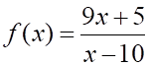равна
а. 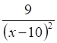 б. в. 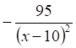 г. 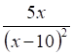

- Частной производной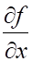для функции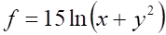является
а. 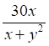 б. 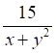 в. 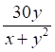 г. 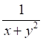
- Производная функции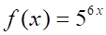равна
а. б. в. г.
- Градиент функции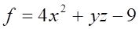равен
Ответ:(8x,z,y)
- Смешанная производная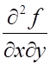для функции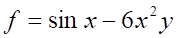равна
Ответ: -12x
- Достаточным условием выпуклости функции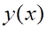на интервале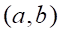является
Ответ: y”>0
- Достаточным условием убывания функциина интервалеявляется
Ответ: y’<0
- Точкой локального экстремума функции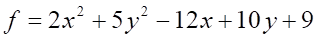является
Ответ: (3,-1)
- Градиент функции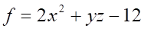равен
Ответ: (4x,z,y)
- Общим решением дифференциального уравнения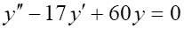является
а.
б.
в.
г.
- Определенный интеграл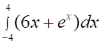равен
а. б. в. г.
50. Несобственный интеграл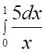равен. Если в ответе бесконечность вводите слово бесконечность
Ответ: бесконечность

